**INFORME PANORÁMICO**

NOMBRE : SANDY PORRAS

EDAD : 36 AÑOS

CODIGO : 368

REFERENTE : JAVIER BAZAN

FECHA : 12 / 07 / 22

A la evaluación de la Radiografía Panorámica, se observa:

* Mineralización bilateral del ligamento estilohioideo.
* Neumatización alveolar de ambos senos maxilares.
* Ausencia de piezas 18, 27 y 48.
* Restauraciones coronarias en piezas 17, 16, 15, 14, 12, 22, 24, 25, 26, 28, 36, 35, 45, 46 y 47.
* Pieza 22 obturación de conducto radicular y espigo interradicular.
* Atrición en incisivos inferiores.
* Piezas 38 y 46 extruidas.
* Trabeculado óseo de características normales.

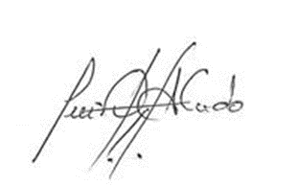

Atentamente:

CD. Luis Díaz Alvarado

Especialista en Radiología oral y Maxilofacial

COP 13883 RNE 0099